|  |  |  |
| --- | --- | --- |
| Image4 | **UNIVERSITATEA TRANSILVANIA DIN BRAŞOV**  **Departamentul Autovehicule și Transporturi** |  |

**PROIECT DE AN LA DISCIPLINA**

**Proiectarea Roboților**

**Autor: Student Tudor-Simion POPESCU**

**Programul de studii: Robotică**

**Grupa 4LF881**

**Coordonatori: Prof. univ. dr. ing. Gheorghe MOGAN**

**Cercet. dr. ing. Eugen BUTILA**

**2020**

|  |  |  |
| --- | --- | --- |
|  | **UNIVERSITATEA TRANSILVANIA DIN BRAŞOV**  **FACULTATEA DE INGINERIE MECANICĂ** |  |

**PROIECT DE AN LA DISCIPLINA**

**Proiectarea Roboților**

**Autor: Student Tudor-Simion POPESCU**

**Grupa 4LF881**

**Coordonatori ştiinţifici: Prof. univ. dr. ing. Gheorghe MOGAN**

**Dr. ing. Eugen BUTILA**

**2020**

CUPRINS

Introducere 6

A. MEMORIUL TEHNIC (MT)

1. Tematica şi schema structural-constructivă

1.1. Tematica şi specificaţii de proiectare

1.2. Schema structural-constructivă

2. Determinarea parametrilor de încărcare a modulului II

2.1. Modelarea în CATIA a sarcinii (model 3D)

2.2. Determinarea parametrilor statici și dinamici ai sarcinii

2.3. Determinarea parametrilor de încărcare a modulului II

3. Calculul și proiectarea modulului II

3.1. Calculul și proiectarea transmisiei mecanice a modulului II

3.2. Calculul și proiectarea lagărului modulului II

3.3. Alegerea servomotorului și traductorului modulului II

3.4. Proiectarea Elementului de legătură

3.5. Modelul 3D în CATIA al modulului II și a EL

3.6. Determinarea parametrilor de încărcare a modulului I

3.7. Calculul asamblării de legătura a modulului I la EL

4. Calculul și proiectarea modulului I

4.1. Calculul și proiectarea transmisiei mecanice a modulului I

4.2. Calculul și proiectarea lagărului modulului I

4.3. Alegerea servomotorului și traductorului modulului I

4.4. Modelul 3D în CATIA al modulului II

4.5. Calculul asamblării de legătura a modulului I la fundație

4. Model 3D în CATIA al produsului

5. Desenul de ansamblu în CATIA al produsului

6. Desen de execuție în CATIA a Elementului de Legătură

8. Desen de execuție în CATIA a carcasei modulului de Rotație

B. ANEXE (aplicații CATIA)

1. Modelul 3D al produsului (în CATIA)
2. Desenul de ansamblu al produsului (în CATIA)
3. Desenul de execuţie a Elementului de Legătură
4. Desenul de execuţie a carcasei modulului de Rotație

# INTRODUCERE

Scopul proiectului de an la disciplina *Proiectarea roboților* este să dezvolte abilităţile practice ale studenţilor de proiectare şi sintetizare a cunoştinţelor de mecanică, rezistenţa materialelor, tehnologia materialelor şi reprezentare grafică în decursul anilor I şi II, precum şi modul în care aceştia pot rezolva în mod independent o lucrare de proiectare, pe baza algoritmilor, metodelor specifice şi programelor din domeniu.

............. se vor prezenta (pe această pagină) aspecte generale legate de construcția și proiectarea dispozitivelor de remorcare auto ........

Autorul,

MEMORIUL TEHNIC

# TEMATICA ŞI SCHEMA STRUCTURAL-CONSTRUCTIVĂ

* 1. TEMATICA ŞI SPECIFICAŢII DE PROIECTARE

**Aspecte generale**

Să se proiecteze structura constructivă a sistemului mecanic bimobil (cu două module independente) al unui produs mecatronic cu schema bloc prezentata în fig. 1, utilizat în scopul deplasării controlate, cu precizie impusă, a unei sarcini utile, într-un mediu de lucru impus. Deplasarea în spațiul de lucru a sarcinii utile se realizează prin combinarea a două mișcări (de translație și de rotație) realizate de cele două module independente.

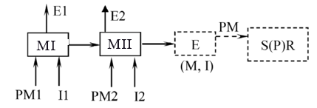

**Fig. 1**

Semnificația notațiilor: MI, MII - module independente (de rotație sau de translație); PM1, PM2- puterile mecanice ale motoarelor de acționare; E - efectorul final cu sarcina manipulată; PM - puterea mecanică de antrenare; I1, I2-informații de intrare (de comandă); E1, E2- informații rezultate (feedback); S(P)R - sistemul (procesul) de lucru (de operare).

Produsul de proiectat este specializat pentru a efectua deplasarea controlată precisă a unui efector (prehensor, dispozitiv de prindere) împreună cu o sarcină utilă (piesa, sculă, palpator) în scopul realizării de operații de manipulare, tehnologice sau de inspecție.

**Date de proiectare**

Pentru obținerea unor produse mecatronice modulare care se pot adapta pentru mai multe situații posibile în practică se dau următoarele date:

**A.** Tipurile și succesiunea modulelor:

**a.** Rotație (T),

**b.** Translație (R).

**B**. Direcțiile mișcărilor modulelor

**a.** orizontală,

**b.** verticală,

**c.** înclinată, la 45° față de direcția verticală.

**C.** Sarcina utilă cu efector:

**a.** cub cu latura L+ dimensiune L [mm]/material,

**b.** cilindru cu înălțimea L și raza R = L/2+ dimensiune L [mm]/material.

**D.** Direcția axei efectorului (care include prehensorul)

**a.** orizontală,

**b.** verticală.

**E.** Performanțe impuse pentru modulul de rotație:

cursa ϕ[grade]/viteza maxima ω [grade/s]/accelerația maximă ɛ [grade/s2].

**F.** Performanțe impuse pentru modulul de translație:

cursa l[m]/viteza maximă v [m/s]/accelerația maximă a [m/s2].

**G.** Precizia:

de poziționare e [mm]/de repetabilitate r [mm].

**H.** Durata de funcționare D = 10000 [ore]

**I.** Caracteristici de mediu:

- domeniul temperaturilor de lucru T [°C],

- altitudinea h [m],

- existența impurităților: praf, nisip, mediu coroziv, umezeală etc.

**J.** Distanța centrului de masă al sarcinii pînă la axa ultimului modul, d = 250 mm.

**Specificații suplimentare de proiectare**

* se vor alege și monta traductoare pentru generarea semnalului de feedback;
* funcționare cu zgomot scăzut;
* greutate micșorată;
* limitatoare reglabile la final de curse;
* limitare de moment (motor cu limitare de moment);
* motor cu protecție termică;
* fără jocuri axiale la schimbarea sensului; posibilități de fixare la bază (fundație) a primului modul în plan orizontal și vertical;
* costuri scăzute;
* randamente ridicate.
  1. SCHEMA STRUCTURAL-CONSTRUCTIVĂ

În fig. 2 și 3 se prezintă schemele structurale generale care se pot obține prin înseriarea unui modul de R cu un modul de T și respectiv modul de T cu un modul de R.

Semnificațiile notațiilor din fig. 1 și 2:

H – orizontal, V – vertical;

xI – axa x a modulului I, yI – axa y a modulului I, xII – axa x a modulului II, yII – axa y a modulului II,

l, v, a - cursa, viteza, accelerația modulului de Translație; φ, ω, ε - unghiul, viteza unghiulară, accelerația unghiulară a modulului de Rotație;

FIx, FIy  - forțele după axele xI respectiv yI care încarcă modulul I; MIx,MIy,MIz  - momentele după axele xI, yI respectiv zI (perpendiculară pe planul sceen-ului) care încarcă modulul I;

FEx FEy - forțele după axele xII respectiv yII care încarcă modulul II; MEx MEy MEz - momentele după axele xII, yII respectiv zII (perpendiculară pe planul sceen-ului) care încarcă modulul II;

αI,αII, αE – unghiurile raportate la axa vericala (V) ale modulului I, modulului II, respectiv, Efectorului;

MI MII - motorul modululii I, respectiv II;

d, d/2 - distanțe

S – centrul de greutate al sarcinii;

E - extremitatea efectorului în zona modulului II;

LT - lagăr de Translație, LR – Lagăr de Rotație;

CI, CII  - centrele de greurtate ale modulului I, respectiv, II;

TMI, TMII - Transmise Mecanică a modulului I, respectiv, II;

R, T – modul de Rotație, respectiv, Translație;

GS, GII - greutatea sarcinii, respectiv, modulului II;

FiS,FiII – forțele de inerție ale sarcinii, respectiv, modulului II;

MiS MiII – momentele de inerție ale sarcinii, respectiv, modulului II;

EL - Element de Legătură

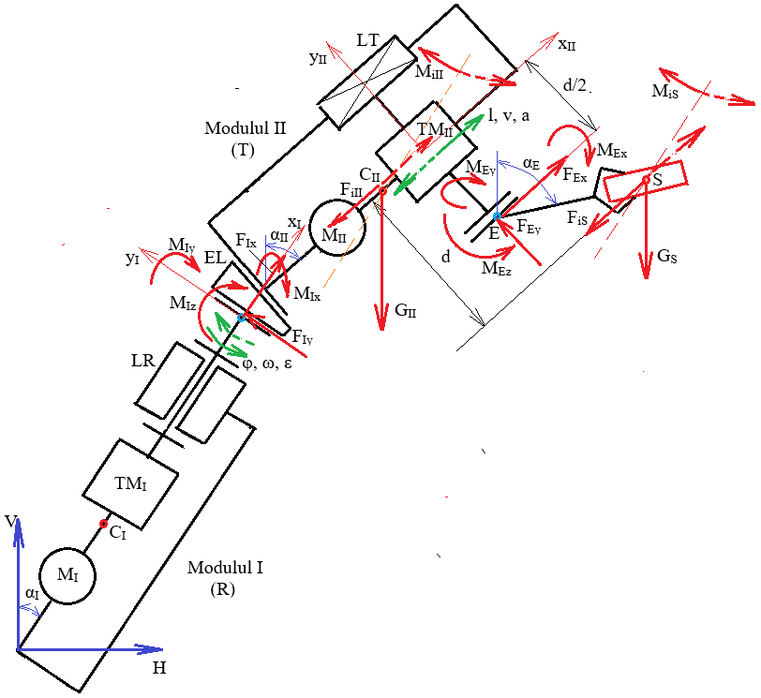

**Fig. 2**

Ținând cont de valorile parametrilor de poziționare (tab. 1.1) din cadrul temei de proiect schema din fig…… va avea configurația din fig. 4.

***Tab. 1.1***

|  |  |  |  |
| --- | --- | --- | --- |
| Unghiul | αI  [0o, 45o, 90o] | αII  [0o, 45o, 90o] | αE  [0o, 45o, 90o] |
| Valoarea | 45° | 90° | 0° |

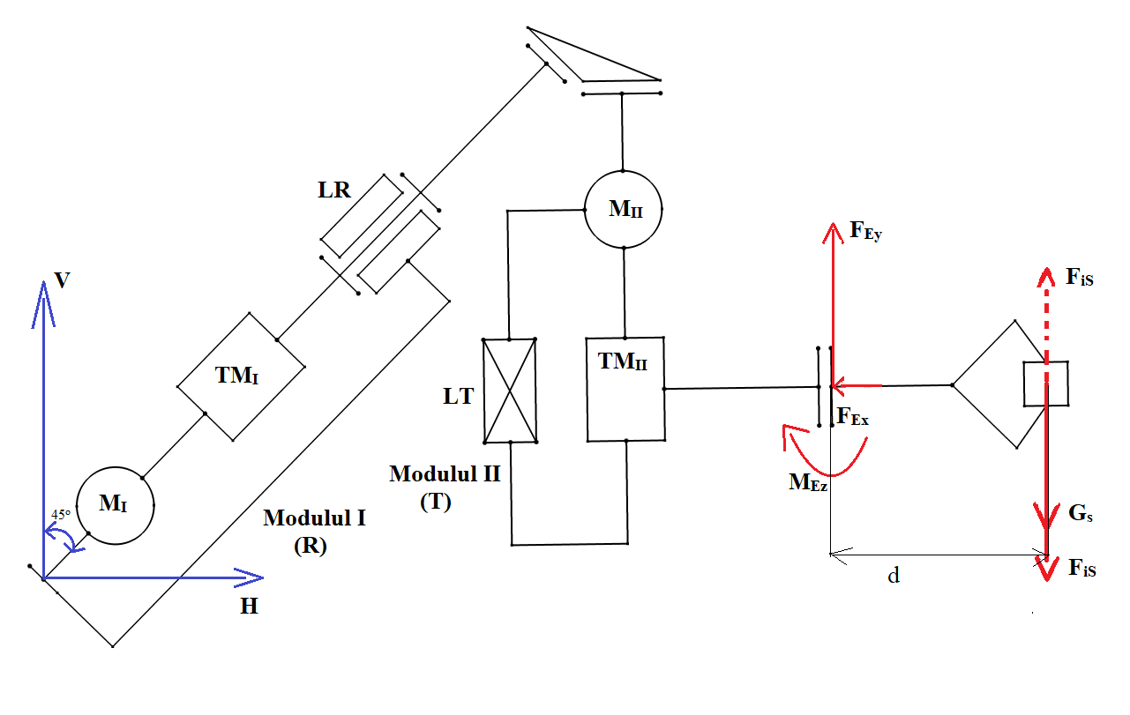

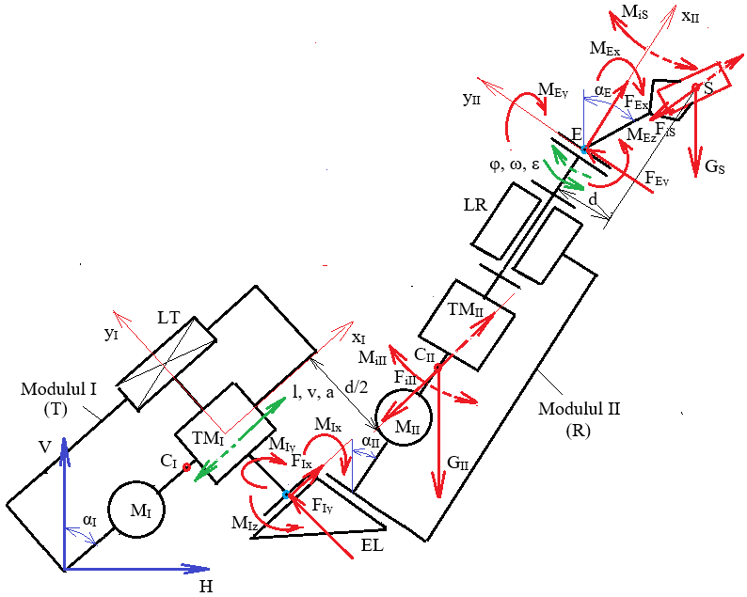

**Fig. 3**

**Fig. 4**

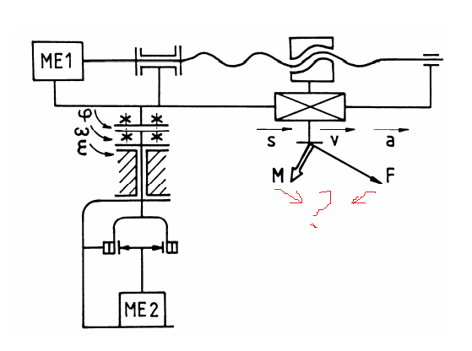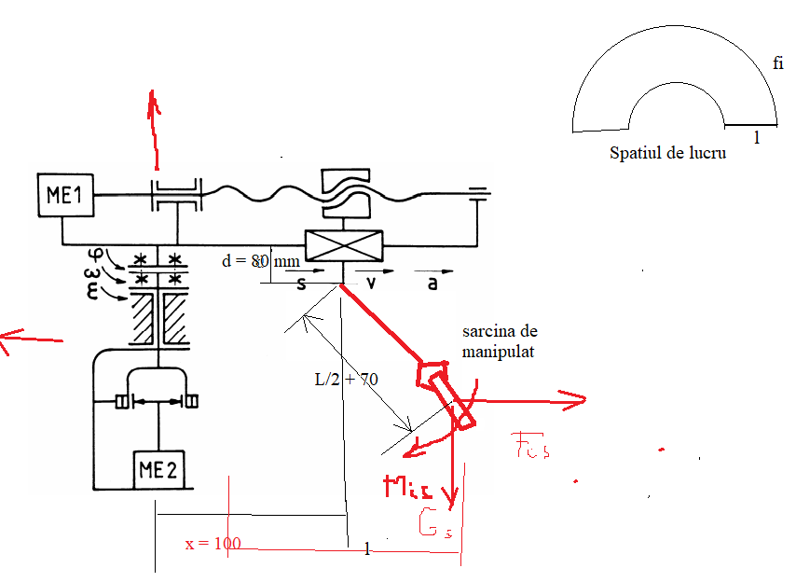

# DETERMINAREA PARAMETRILOR DE ÎNCĂRCARE A MODULULUI II

* 1. MODELAREA ÎN CATIA A EFECTORULUI CU SARCINA (MODEL 3D)

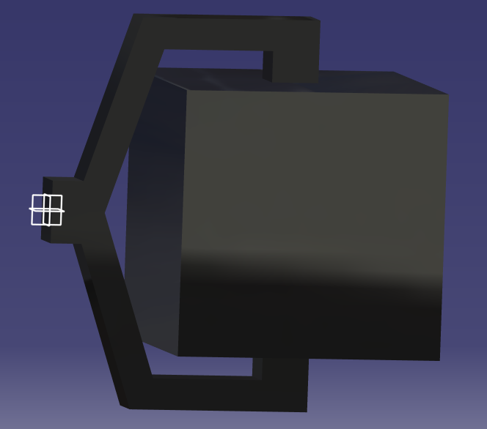

* 1. DETERMINAREA PARAMETRILOR STATICI ȘI DINAMICI AI SARCINII

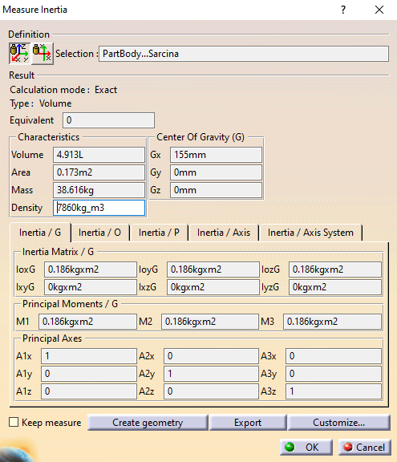

GS - greutatea sarcinii - se determină din modelul CATIA (la ora de aplicatii)

FiS, forța de inerție ale sarcinii, FiS = MS a.

MiS momerntul de inerție ale sarcinii, MiS = JS ɛ

unde, MS și JS, se determină din modelul CATIA (la ora de aplicatii)

Performantele impuse modulului de translatie:  
Lungimea cursei – 0.7m

Viteza maxima – 4 m/s

Acceleratia maxima – 3 m/s2

***Tab. 1.2***

|  |  |  |
| --- | --- | --- |
| Forma sarcinii | Paralelipiped,  L | Material |
| Valoarea | 170 | Otel |

Fis, Gs Mis = ?

FiS = MS * a = 38.616kg * 3m/s2 = 115.848N

Gs = Ms * g = 38.616kg * 9.80665m/s2 = 378.6936N

Forta axiala Fy = FiS + Gs = 494.5416N

Distanta de la modulul 2 pana la centrul de greutate al sarcinii este de 70 mm + l/2; d = 155 mm.

Mis = Fy*d; Mis = 76.654 N*m

Turatia motorului n = 60*v/p, unde v este viteza maxima de deplasare, iar p este pasul surubului cu bile. Dupa alegerea pasului maxim, 25mm, atingerea vitezei dorite ar necesita o turatie prea mare a motorului, motiv pentru care viteza a fost redusa de la 4 m/s la 1.25 m/s, rezultand in turatia motorului de 3000 rot/min.

Calculul capacitatii dinamice se face dupa formula

Unde Q reprezinta forta axiala, p exponentul de durabilitate, Lh durata de functionare in ore, iar n turatia in rotatii pe minut.

Forta a fost calculata F = 494.5416 N.

Exponentul de durabilitate este 3.33.

Durata de functionare ceruta este de 10000 ore.

Astfel, capacitatea dinamica este egala cu 4696.3648 N.

Cunoscute fiind capacitatea dinamica necesara si forta axiala a putut fi ales surubul cu bile:

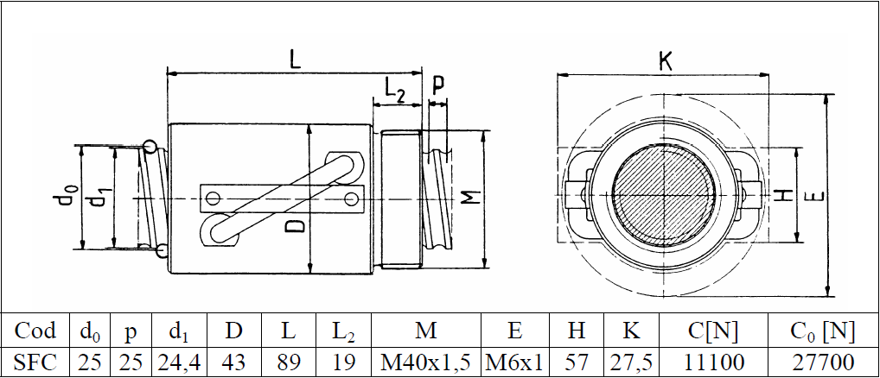

Puterea necesara Pe­ = Fy*v; Pe = 618.177 W, unde v este viteza ceruta in m/s. Puterea la motor

Pm = Pe/η; Pm = 664.70645 W, unde randamentul η = 0.93.

Momentul Mm = 30/π * Pm/nm; Mm = 2.1158N*m, unde nm este turatia motorului, adica 3000 rot/min.

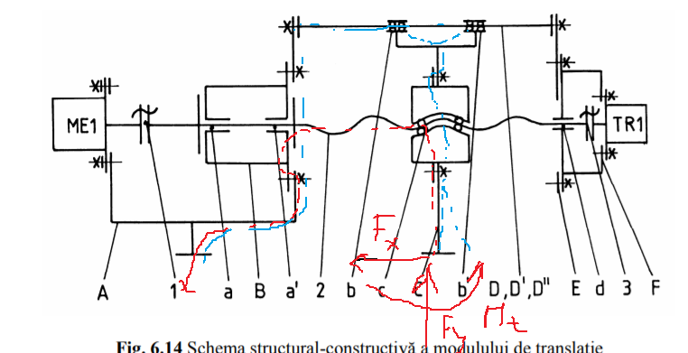

Alegerea ;i verificarea surubului cu bile (cuplei elicoidale) in func’ie de Fx

